Средства, применяемые при разработке программного обеспечения в ОС типа UNIX/Linux

Лабораторная работа №13

Нонна Козлова

Содержание

# 1 Цель работы

Приобрести простейшие навыки разработки, анализа, тестирования и отладки приложений в ОС типа UNIX/Linux на примере создания на языке программирования с калькулятора с простейшими функциями.

# 2 Выполнение лабораторной работы

1. В домашнем каталоге создаю подкаталог ~/work/os/lab_prog. Создаю в нём файлы: calculate.h, calculate.c, main.c. (рис. ??).

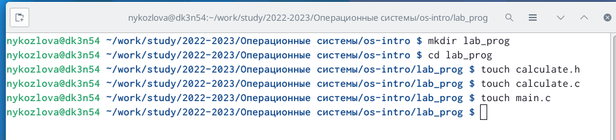

Пользуюсь командами touch и mkdir

1. Реализация функций калькулятора в файле calculate.h (рис. ??),(рис. ??).

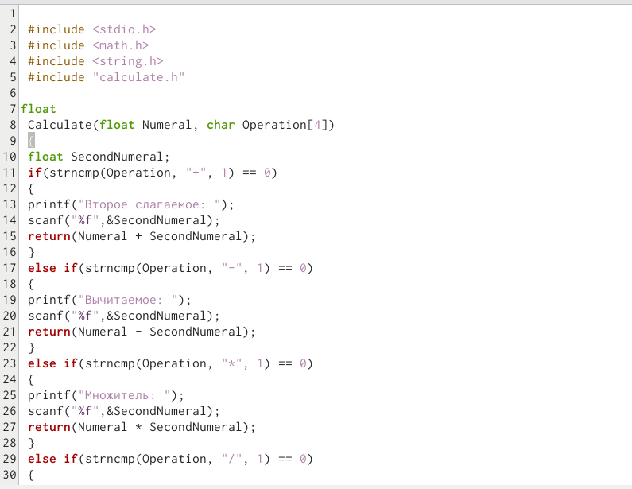

Код

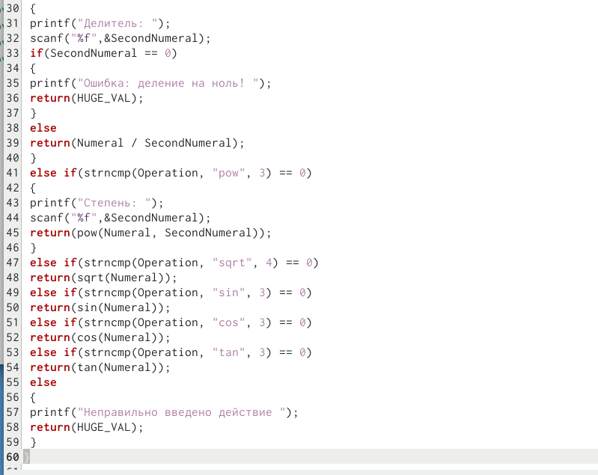

Код

1. Интерфейсный файл calculate.h, описывающий формат вызова функции калькулятора (рис. ??).

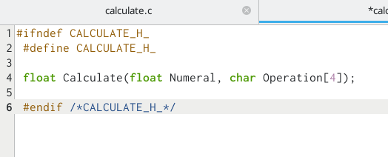

Код

1. Основной файл main.c, реализующий интерфейс пользователя к калькулятору (рис. ??).

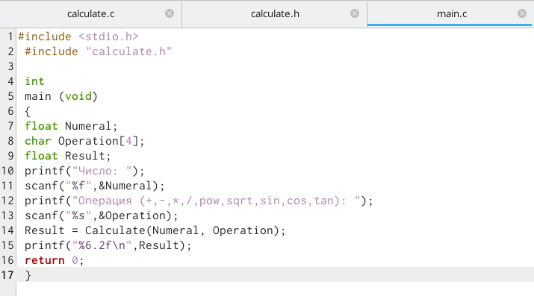

Код

1. Выполняю компиляцию программы посредством gcc (рис. ??).

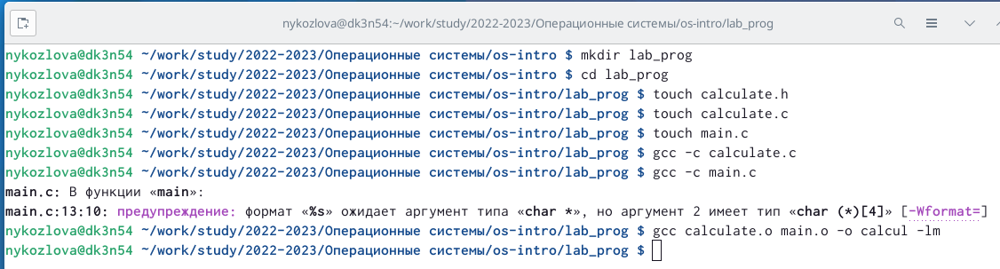

Пользуюсь командами gcc

1. Создаю Makefile и ввожу туда данный код с исправлением. (рис. ??).

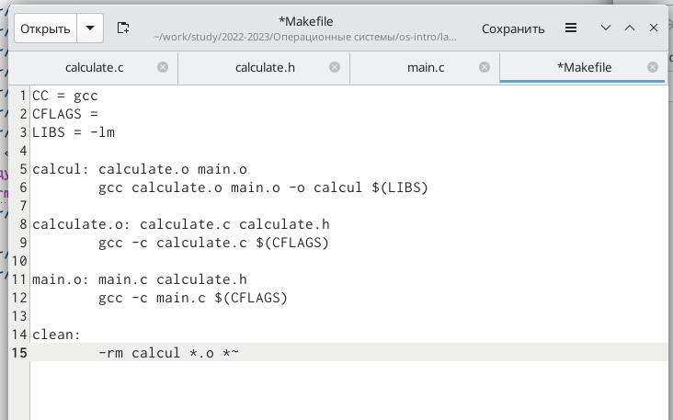

Код

1. С помощью gdb выполняю отладку программы calcul. Запускаю программу и проверяю ее работу. (рис. ??).

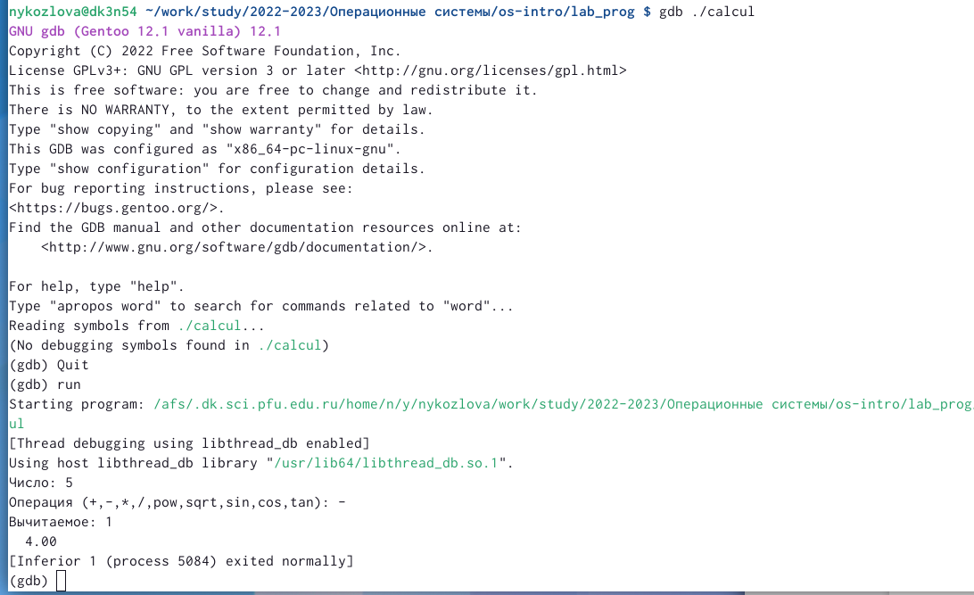

Код

# 3 Выводы

В ходе лабораторной работы, я приобрела простейшие навыки разработки, анализа, тестирования и отладки приложений в ОС типа UNIX/Linux на примере создания на языке программирования с калькулятора с простейшими функциями.

# Список литературы